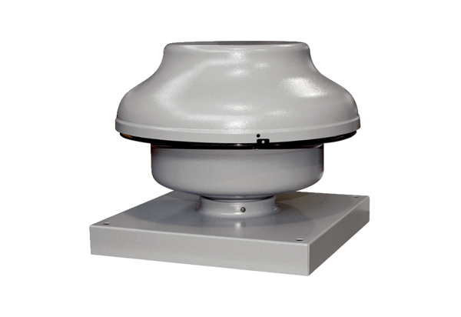Центробежный крышный вентилятор EHD 15Комплект поставки: 1 штукАссортимент: C
Номер артикула: 0087.0302Изготовитель: MAICO

